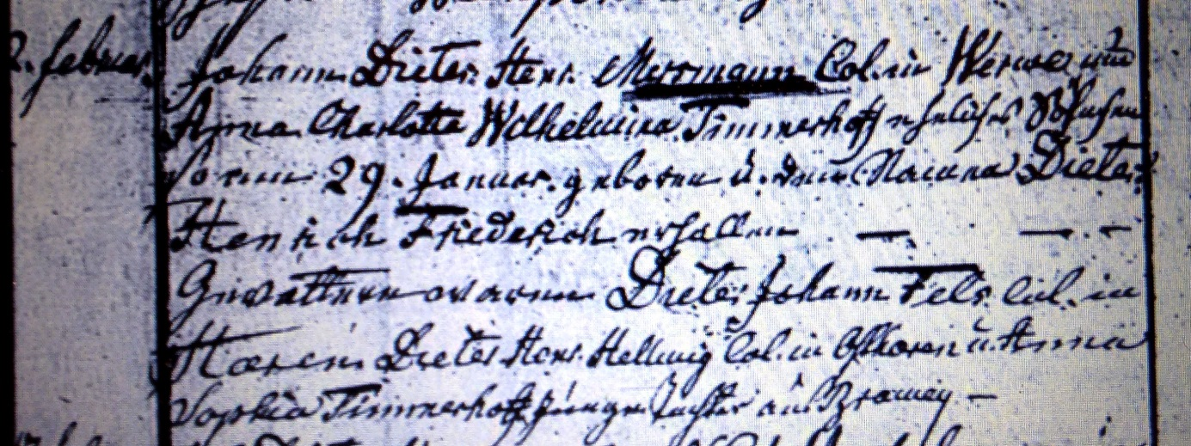

Kirchenbuch Heeren 1807; ARCHION-Bild 87 in „Taufen 1770 – 1819“
Abschrift:
„13. Mertz Johann Dieter. Henrich Mersmann Col. in Werve und Anna Charlotta Wilhelmina Timmerhoff eheliches .. (unleserlich, KJK)
(ist am 14 Merz ohne Taufe gestorben)“.

